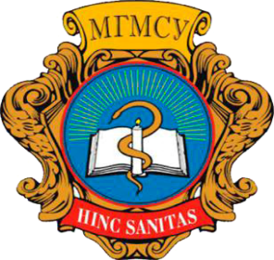 |  | 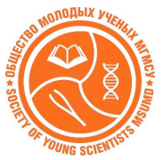

Уважаемые молодые ученые!

20 апреля 2018 года в стенах Московского Государственного Медико-Стоматологического Университета имени А.И.Евдокимова пройдет междисциплинарная научно-практическая конференция в рамках научно-образовательного проекта «Чистая любовь - IV». Организаторами конференции является Совет Общества Молодых Ученых МГМСУ им. А.И. Евдокимова.
Целью конференции является всестороннее освещение вопросов, связанных с гендерными отношениями, формированием здоровой и гармоничной семьи.
На конференции могут быть представлены современные обзоры медицинских и социальных аспектов того, что мешает или способствует зарождению и развитию гармоничных человеческих отношений по разделам следующих медицинских, психологических и биологических наук:
- терапия;
- хирургия;
- урология;
- гинекология;
- онкология;
- офтальмология;
- стоматология;
- клиническая психология;
- экономика;
- философия;
- физиология и др.
Формат участия:
- устный доклад;
- постерный доклад;
- слушатель конференции;
Регламент выступления: 8 минут устный доклад + 2 минуты обсуждения (чтение с листов категорически запрещено).
Требования к оформлению постера: формат А0, горизонтальное расположение.
Для формирования программы конференции Оргкомитет просит до 1 апреля 2018 года прислать тезисы работ в соответствии с приложением 1, на электронный адрес chistayalove4@gmail.com. Авторы работ, отобранных для устных докладов, будут извещены Оргкомитетом до 10 апреля 2018 года.
Все материалы конференции будет опубликованы в Сборнике тезисов междисциплинарной конференции «Чистая любовь - IV».
По итогам конференции жюри определит лучшие устный и постерный доклады, а также будут проведены конкурсы зрительских симпатий по оценке не только качества доклада, но и оценке лучшего внешнего вида, поэтому участникам конференции и членам жюри рекомендуется быть на конференции в том виде, который по их мнению был бы наиболее уместен для первого свидания.
Место и время проведения конференции: 20 апреля, 09:00, МГМСУ
Координаторы ОМУ МГМСУ:
Латышев Андрей Владимирович
8(903)764-05-43, andlat-2007@yandex.ru
Клиновская Анна Сергеевна
8(926)996-34-95, klinskaya@inbox.ru

С уважением, Оргкомитет конференции.

